英语国际音标发音方法及口型（图）
——四十八个音素发音图解、口形及发音方法

概述 英语国际音标是狭义上的国际音标
先说国际音标
国际音标International Phonetic Alphabet，原义是“国际语音字母”简称IPA，由国际语音协会制定。 1888年，由英国的H~斯维斯特倡议，由法国的P~帕西和英国的D~琼斯等人完成，发表在《语音教师》上（“国际语音协会”前身“语音教师协会”的会刊），这是历史上第一个国际音标表。后经多次修订，现通行的是1979年修订的方案。
我们所说的国际音标一般来说有广义和狭义之分。如果区分不清的话，对学习英语的的朋友来说容易造成概念混淆和学习过程中的迷惑。
广义上的国际音标并不是指我们学习英语的过程中所见到的音标，而是指我们刚才说国际音标 International Phonetic Alphabet，即“国际语音字母”IPA，
狭义上的国际音标就是指英语国际音标，更狭义地也就是指DJ音标。由于它用来标注英语的发音，一般都把它叫做英语国际音标，后来在国内干脆简称国际音标。这么一来，就容易和广义的国际音标IPA造成混淆。 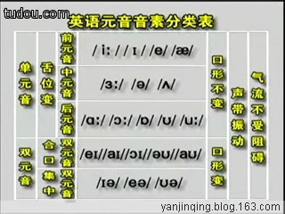

四十八个音素发音图解暨口形及发音方法
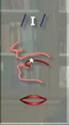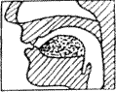
1.//美式读音符号
//英式读音符号
/i/传统式的国际音标读音符号
该音是个前元音，是字母i或y在重读闭音中的读音。它是个短元音，故发此音要短促而轻快。
发音要领的是：舌尖抵下齿，舌前部抬高，舌两侧抵上齿两侧，口形偏平。
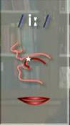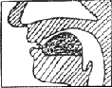
2./i/美式读音符号
/i:/英式读音符号 /i:/传统式的国际音标读音符号
前元音，是字母ea，ee，ie或ei在单词中的发音。此音是长元音，一定注音把音发足。其发音要领是
发音时舌尖抵下齿，前舌尽量抬高、舌位高于/i/：口形扁平。

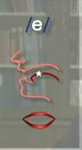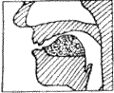
3.//美式发音符号
/e/英式发音符号
/e/传统的国际音标的读音符号
该音是个前元音，是字母e或ea在单词中的发音。它是个短元音。
发音时舌尖抵下齿，舌前部稍抬起，舌位比/i:/低；唇形中常，开口度比/i:/大。
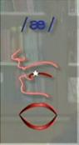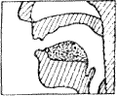
4.//美式读音符号
//英式读音符号
//传统的国际音标的读音符号
该音是个前元素，是字母a在重读闭音节中的发音。//是短元音。
发音时舌尖抵下齿；舌前部稍抬高，舌位比/e/更低；双唇平伸，成扁平形。
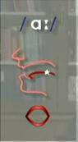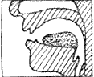
5.//美式读音符号
//英式读音符号
//传统的国际音标的读音符号
该音是个后元音，是字母组合ar的读音，也是字母a在ss，st，th等字母前面的读音。//是长元音。
发音时口张大，舌身压低并后缩，后舌稍隆起，舌尖不抵下齿。双唇稍收圆。
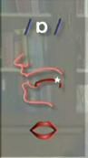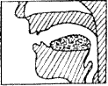
6.//美式读音符号
//英式读音符号
//传统的国际音标的读音符号
该音是个短元音，是字母o在重读闭音节单词中的读音。
发音时口张大，舌身尽量降低并后缩，双唇稍稍收圆。
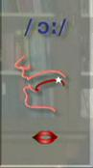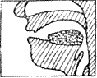
7.//美式读音符号
//英式读音符号
//传统的国际音标的读音符号
该音是个后元音，是字母o，or，al，oar，our或oor在单词中的发音。它是长元音。
发音时舌后部抬得比//即美式//美式//高，双唇收得更圆更小，并向前突出
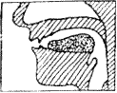
8.//美式读音符号
//英式读音符号
/u/传统的国际音标的读音符号
该音是个后元素，是英语字母u，oo或ou等在单词中的发音。/u/是短元音。
发音时舌后部抬起，舌身后缩，舌尖离开下齿。双唇收圆，稍突出。

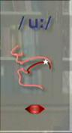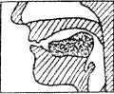
9.//美式读音符号
//英式读音符号
//传统式的国际音标式的读音符号
该音是个后元音，是字母oo或ou在单词中的发音。它是长元音。
发音时舌后部尽量抬起，舌位比/u/即美式读音//英式读音//高。双唇收圆并突出。口形比/u/////稍小。
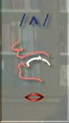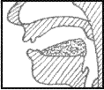
10.//美式读音符号
//英式读音符号
//传统的国际音标的读音符号
该音是个后元音，是字母o和u在单词中的读音。//是短元音。
发音时舌尖和舌端两侧轻触下齿，舌后部靠前部分稍抬起，唇形稍扁，开口度较大，与//相似。

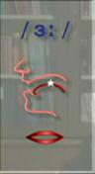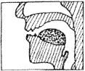
11.//美式读音符号
//英式读音符号
//传统的国际音标的读音符号
读音是个中元音，是字母组合er，ir，or和ur在单词中的发音。//是长元音。
发音时舌中部比发//音时略高。双唇扁平。
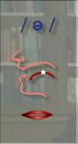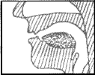
12.//美式读音符号
//英式读音符号
//传统的国际音标的读音符号
该音是个中元音，是字母a，e，o，u，er，or和ur在单词中的读音。//是读短元音。
发音时舌身平放，舌中部略隆起，双唇扁平。

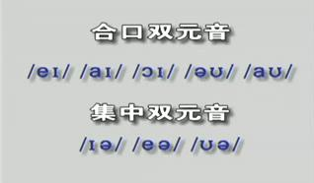
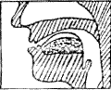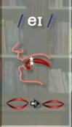
13.//美式读音符号
//英式读音符号
/ei/传统的国际音标的读音符号
该音是个双元音，是字母a在重读开音节单词中的读音。先发/e/音，然后滑向/i/音。双唇稍扁，口形从半开到合。
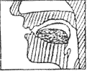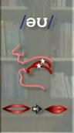
14.//美式读音符号
//英式读音符号
//传统的国际音标的读音符号
该音是个双元音，是字母o，oa和oe在单词中的读音。它由元音//滑向后元音/u/即美音和英音的//，舌位由半低到高，口形由半开到小。注意将音发足。
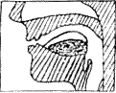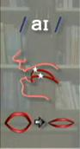
15.//美式读音符号
//英式读音符号
/ai/传统的国际音标读音符号
该音是个双元音，是字母i或y在单词中的发音。/ai/为双元音。先发/a/音，然后滑向/i/音。舌尖抵住下齿。发此音的关键是要把/a/音发足，注意从开到合的滑动。
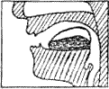 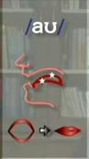
16.//美式读音符号
//英式读音符号
/au/传统的国际音标的读音符号
该音是个双元音，是字母ou和ow在单词中的读音。/au/或//由/a/滑向/u///。舌位由低到高，口形由大到小。注意将音发足。

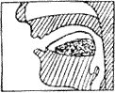 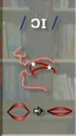
17.//美式读音符号
//英式读音符号
/i/传统的国际音标的读音符号
该音是个双元音，是字母oy和oi在单词中的发音。发音时双唇从圆到扁，口形从开到合。发好这个音的关键是首先要把后元音/a/////发足，然后滑向/i/音。
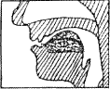
18.//美式读音符号
//英式读音
/i/传统的国际音标的读音
该音是个双元音，是字母ear，ere，eer在单词中的读音。其发音要领是从/i/音滑向//音，美音则滑向/r/音。前面的/i/发得较清楚，后面的//或/r/较弱。双唇始终半开。此音一定要发足。

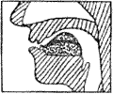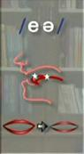
19.//美式读音符号
//英式读音符号
//传统的国际音标的读音符号
该音是个双元音，是字母are，air，ear在单词中的读音。其发音方法是从///e/音滑向//音。发间时舌端抵下齿，前舌略抬起，双唇半开，此音中的//有似于/e/音，//音较轻。
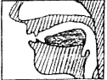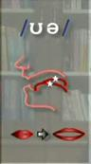
20.//美式读音符号
//英式读音符号
/u/传统的国际音标的读音符号
该音是个双元音，是字母our，oor，ure在单词中的读音。发音时，嘴唇从收圆到半开。发好这个音的关键是首先要把/u///音发足，然后滑向//音

